Nuova serie per l’automazione: Sistemi con guida lineare e cuscinetto a ricircolo di sfere a quattro corone con disposizione a X

- Il nuovo sistema con guida lineare e cuscinetto a ricircolo di sfere a quattro corone KLLT è ideale per un’ampia gamma di assi di movimentazione
- La nuova serie può gestire tolleranze maggiori nella geometria di montaggio
- Massima flessibilità grazie ad otto diversi carrelli

Schweinfurt, Germania | Settembre 2025 | Come inventore del sistema a guida lineare con elementi volventi, la Motion Technology Company Schaeffler plasma in modo decisivo lo sviluppo di sistemi di guida monorotaia da oltre 50 anni ed è uno dei fornitori leader mondiali in questo campo. Per il mercato dell’automazione in rapida crescita che coinvolge le macchine utensili con i loro numerosi sistemi di movimentazione nonché per le macchine di additive manufacturing e per molte altre applicazioni, Schaeffler ha presentato alla recente EMO 2025 il suo nuovo sistema con guida lineare e cuscinetto a ricircolo di sfere a quattro corone KLLT con disposizione a X.

Il più completo tra i sistemi con guida lineare e cuscinetto a ricircolo di sfere a quattro corone
In termini di design, le caratteristiche distintive della nuova variante sono la disposizione a X delle piste e un sistema di lubrificazione e tenuta migliorato. In combinazione con una struttura robusta, la nuova serie KLLT svolge il compito di un “sistema all-round con guida lineare e cuscinetto a ricircolo di sfere” per applicazioni con tolleranze maggiori nella geometria di montaggio. Otto diversi carrelli (KWLT) - nelle versioni lungo, corto, alto e basso, con e senza flangia - offrono il massimo margine di design e flessibilità. Tutti i carrelli sono intercambiabili entro ISO 12090-1. Un serbatoio di lubrificante è stato integrato nei terminali per consentire intervalli di ri-lubrificazione particolarmente lunghi. La disposizione delle piste ad angolo di contatto di 45° assicura distribuzione uniforme del carico, capacità di carico e rigidità in tutte e quattro le principali direzioni di carico, fornendo quindi una grande flessibilità di progettazione.

Tolleranza per le strutture adiacenti con deviazioni geometriche
A differenza dei sistemi KUVE-B con guida e cuscinetto a ricircolo di sfere a quattro corone con disposizione a O che sono particolarmente rigidi, i nuovi sistemi con guida e cuscinetto a ricircolo di sfere KLLT presentano una disposizione a X. In combinazione con elementi volventi più grandi e la conseguente minore rigidità, i sistemi con guida e cuscinetto a ricircolo di sfere KLLT possono compensare meglio tolleranze maggiori nella geometria adiacente. Una volta montati, ciò si traduce in forze reattive inferiori. Questo rende KLLT ideale per la movimentazione quando si usano profili strutturali trafilati in alluminio o strutture saldate con tolleranze superiori.

Facilità di installazione e inventario economico dei pezzi di ricambio
I sistemi con guida lineare e cuscinetto a ricircolo di sfere a quattro corone KLLT sono disponibili in sei dimensioni: 15, 20, 25, 30, 35, 45. Per tutte le dimensioni la lunghezza massima della monorotaia è circa 4.000 millimetri. Monorotaie più lunghe sono composte da diverse sezioni. I coperchi in plastica brevettati KA-TN/B consentono una chiusura efficiente dei fori di montaggio nelle rotaie guida. Vengono forniti sfusi in numero necessario per ogni rotaia TKLT standard.

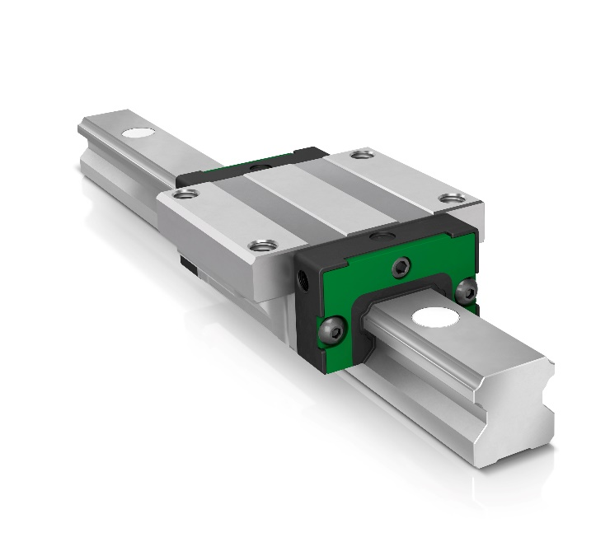
Le caratteristiche distintive del nuovo sistema con guida lineare e cuscinetto a ricircolo di sfere a quattro corone KLLT di Schaeffler sono la disposizione a X delle piste e un sistema di lubrificazione e di tenuta ottimizzato. Questo prodotto completa la gamma di sistemi con guida monorotaia Schaeffler, comprendente sistemi con guida lineare a quattro corone KUVE-B (disposizione a O), sistemi con guida monorotaia KUSE-XL a sei corone, sistemi con guida lineare e cuscinetto a ricircolo di rulli RUE-F e sistemi con guida e cuscinetto a ricircolo di sfere miniatura a due corone KUEM-E.

Immagine: Schaeffler

Gruppo Schaeffler – We pioneer motion

Il Gruppo Schaeffler porta avanti invenzioni e sviluppi innovativi nel settore Motion Technology da oltre 75 anni. Con tecnologie, prodotti e servizi innovativi nel campo della mobilità elettrica, delle trasmissioni a basse emissioni di CO₂, delle soluzioni per chassis e delle energie rinnovabili, l'azienda è un partner affidabile per rendere il movimento e la mobilità più efficienti, intelligenti e sostenibili - lungo l’intero ciclo di vita. Schaeffler utilizza otto famiglie di prodotti per descrivere la sua gamma completa di prodotti e servizi nell'ecosistema della mobilità: dalle soluzioni per cuscinetti e tutti i tipi di sistemi di guida lineare fino ai servizi di riparazione e monitoraggio. Con circa 120.000 collaboratori e più di 250 sedi in 55 Paesi, Schaeffler è una delle più grandi aziende familiari al mondo e una delle aziende più innovative della Germania.

